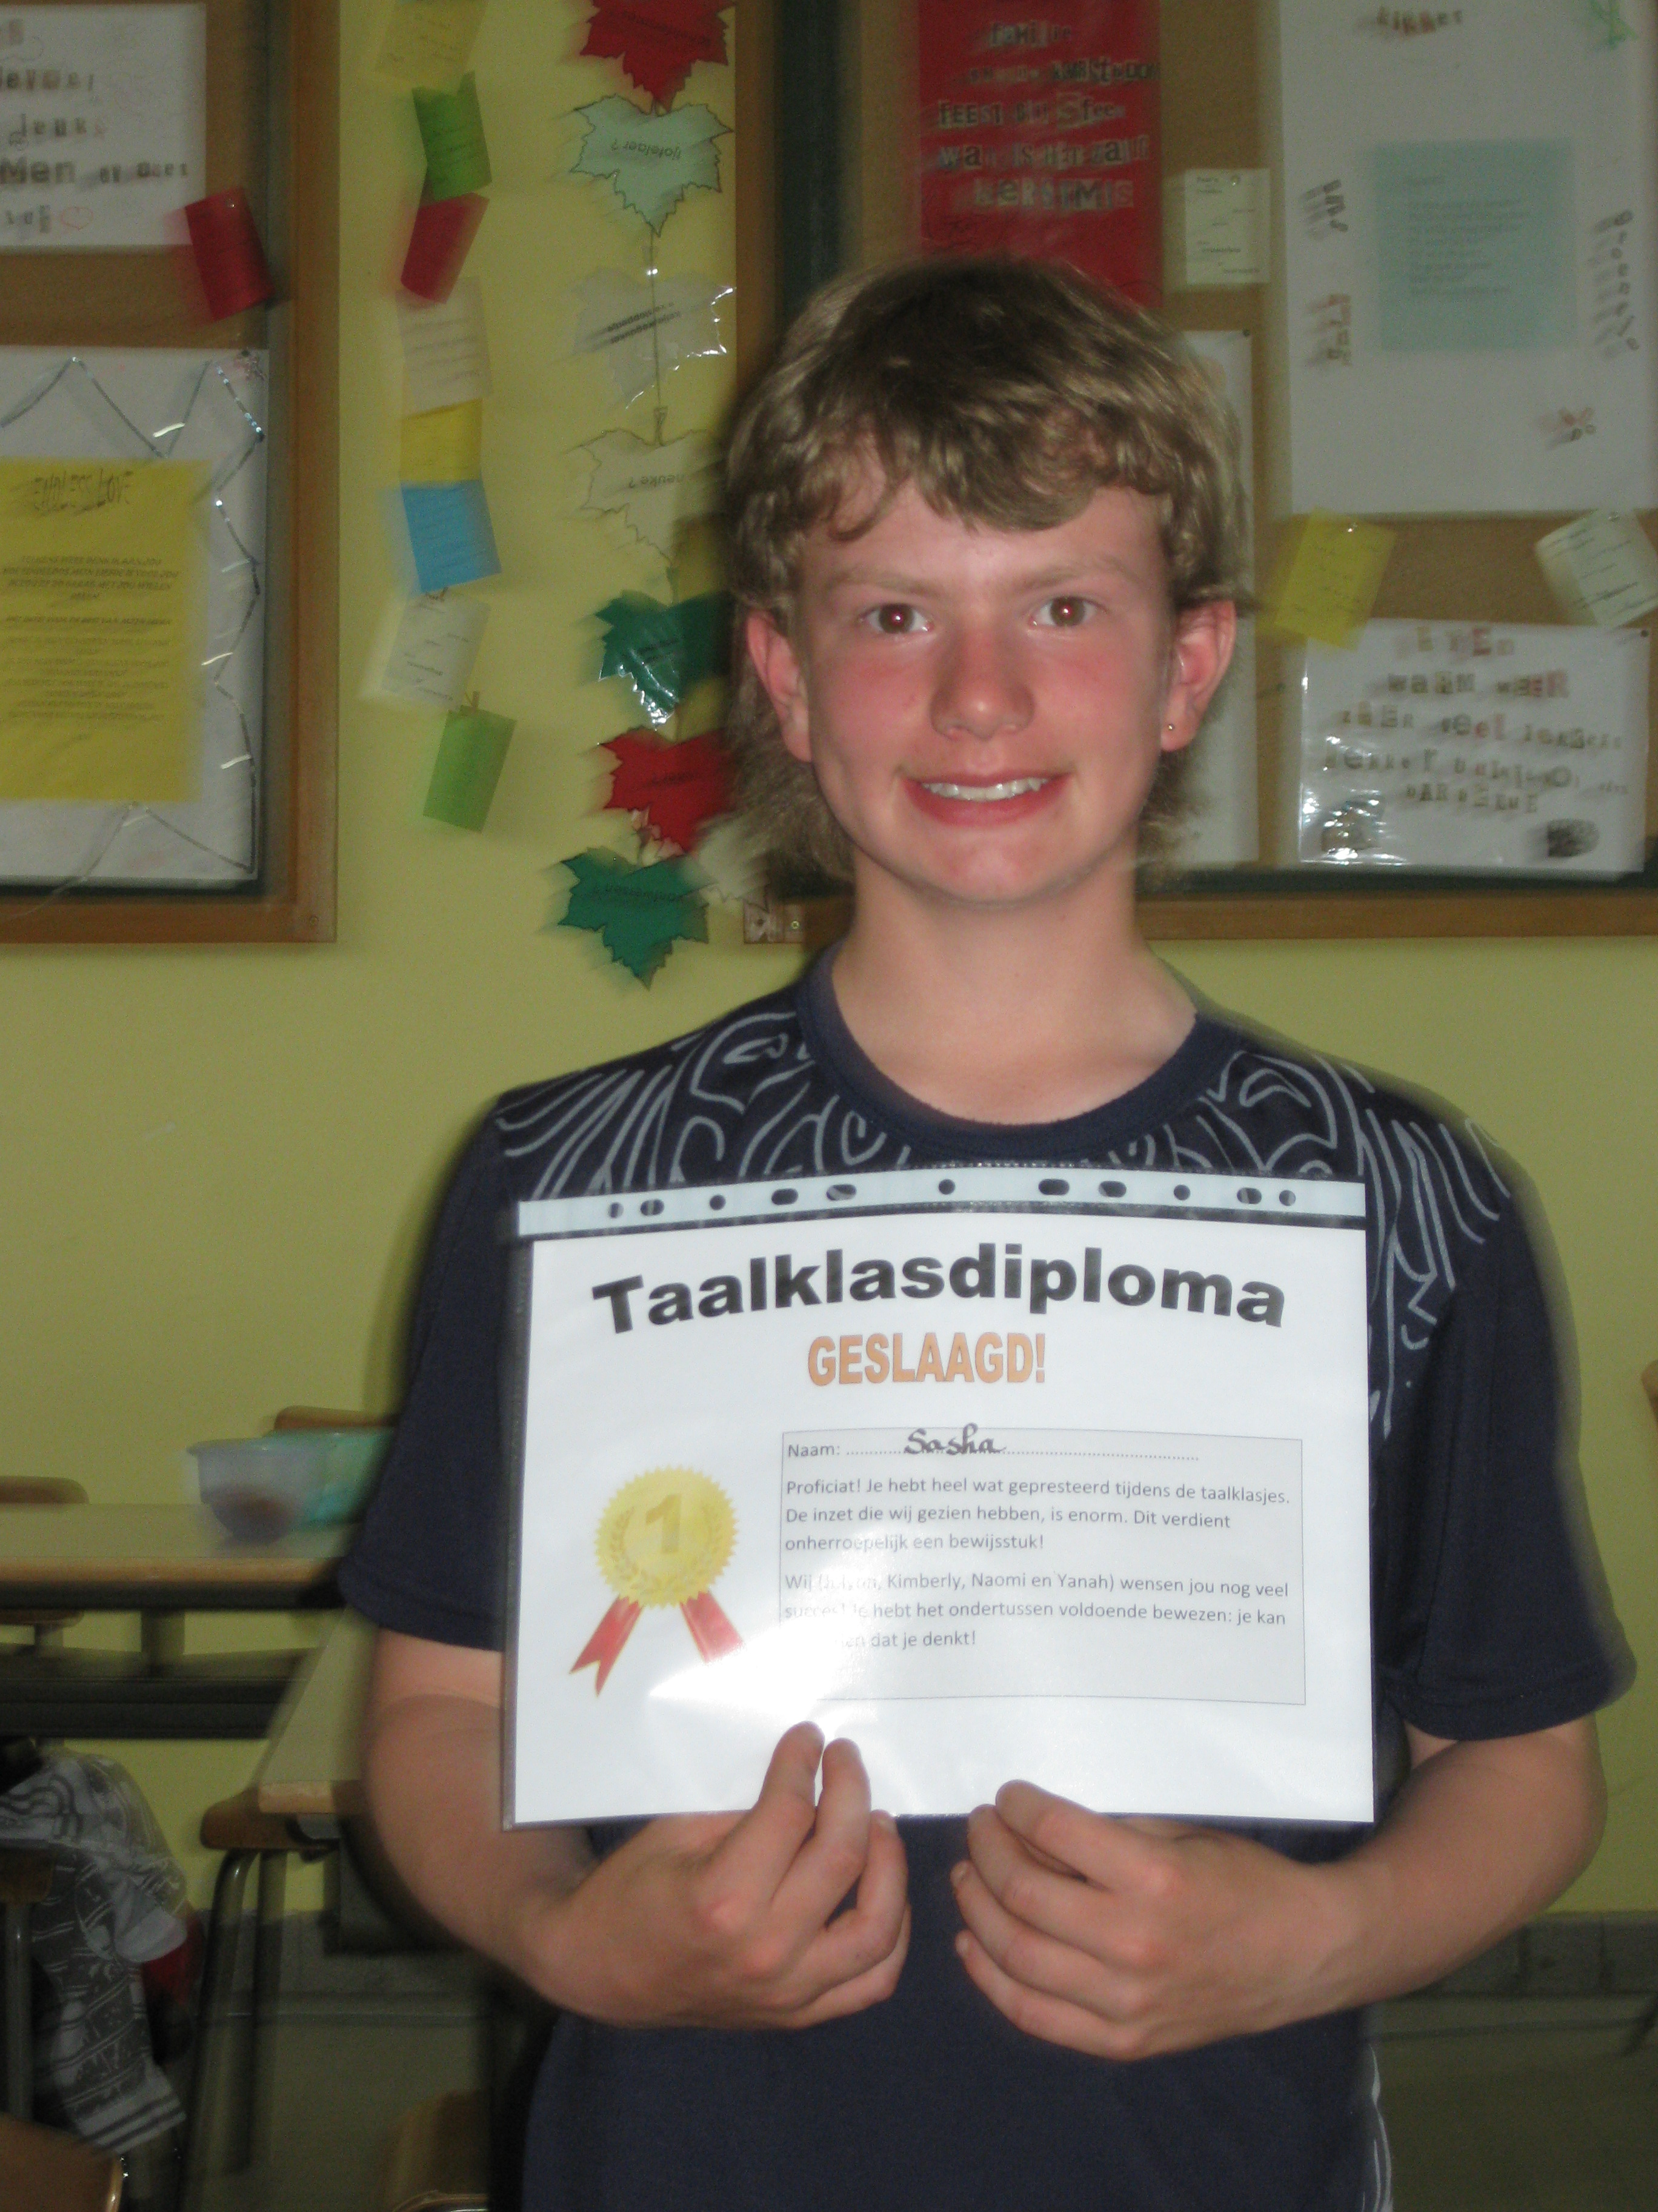

Sasha met zijn taalklasdiploma

